Tên: Trần Anh Khoa

Mssv: 19501151

Bài làm

* Link figma: <https://www.figma.com/file/LjDqvOLlRlYnG8m9o0r2s6/19501151_TranAnhKhoa_AndroidExam>
* Link github:
* Ảnh mịnh chứng thiết kế trong file figma:

* Ảnh minh chứng các giao diện đa làm trong android studio
* Giao diện Login:

* Giao diện List bussiness:

* Giao diện Add bussiness:

* Giao diện Statistical:

* **Error:**

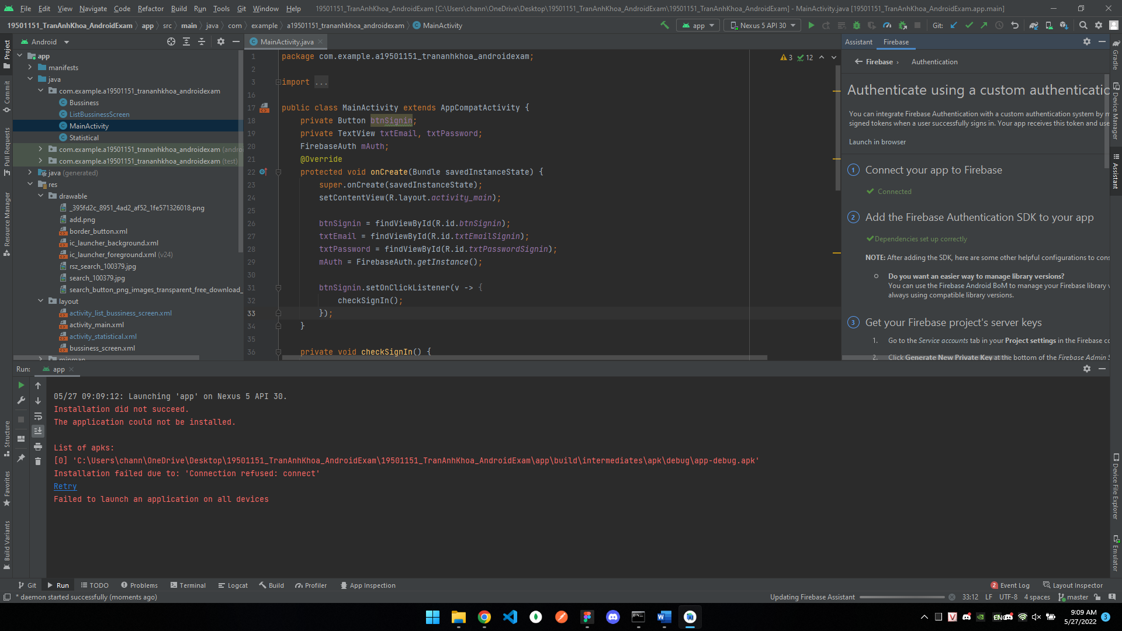

Phần đăng nhập chắc chắn em xử lí đúng nhưng vì một lôi này mong thầy thông cảm bỏ qua cho. Em xin cám ơn rất nhiều !